新 书 推 荐

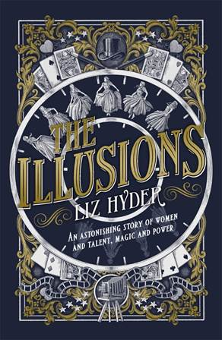
中文书名：《幻象》
英文书名：THE ILLUSIONS
作 者：Liz Hyder
出 版 社：Manilla Press
代理公司：Bonnier/ANA/Conor Cheng
出版时间：2023年6月
代理地区：中国大陆、台湾
页 数：400页
审读资料：电子稿
类 型：女性小说

内容简介：

在一个非同寻常的变革时期，两个女人必须利用她们的才能来掌握自己的命运……

1896年，布里斯托尔。塞西莉·马斯登（Cecily Marsden）是一个老骗子的年轻助手，而她的主人突然死亡，她的生活被颠覆了。她认为自己难辞其咎，难道年轻的塞西莉拥有她不了解的能力？

与此同时，伊迪·卡尔顿（Eadie Carleton），一个早期电影制作者，在一个男性主导的世界里苦苦挣扎，希望自己的才能可以被重视。一个聪明的年轻魔术师乔治·佩利斯（George Perris）看到了电影的潜力。乔治相信，如果他能利用这项新技术，它将彻底改变魔术界——但为了实现他的梦想，他必须首先赢得卡尔顿小姐的青睐……

一群幻术师正在为了一场盛大的表演做准备，纪念传奇大师“教授”的退休和他继任者的宣布。塞克（Cec，塞西莉的小名）、伊迪和乔治的世界发生了碰撞。但是，当塞克爱上这个热闹的戏剧和魔术领域时，她面临着一场生命的战斗，她要拯救这场表演，并利用她内心深处的真正魔法元素。

《幻象》（The Illusions）是备受赞誉的《礼物》（THE GIFTS）作者的全新力作。这部小说的灵感来自于现实生活中的幻术师和早期电影先驱，这个关于女性和天赋、魔法和力量的惊人故事，将你带入一个一切皆有可能、一切却都又不尽如人意的世界中……

作者简介：

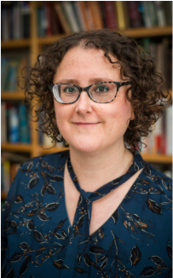
利兹·海德尔（Liz Hyder）记事以来就一直在讲故事。她拥有布里斯托尔大学戏剧专业的学士学位，并在2018年初获得了桥梁奖/Moniack Mhor的新兴作家奖。她的处女作《熊嘴》（Bearmouth）获得了水石儿童图书奖（Waterstones Children's Book Prize）和布兰福德博斯奖（Branford Boase Award），并被《泰晤士报》（Times）评为年度儿童读物。

她出生在伦敦，现居南什罗普郡。她的第一部成人小说是《礼物》（The Gifts）。

媒体评价：

“情感汹涌，感人至深。”
——詹妮弗·圣特(Jennifer Saint)

“令人难忘，激动人心，太棒了。我很喜欢！”
——斯泰西·霍尔斯(Stacey Halls)

“迎接你的下一场痴迷，独特迷人。”
——《柯梦波丹》女性杂志(Cosmopolitan)

谢谢您的阅读！
请将回馈信息发送至：程衍泽 (Conor)
安德鲁·纳伯格联合国际有限公司北京代表处
北京市海淀区中关村大街甲59号中国人民大学文化大厦1705室，100872
电 话：010-82504406
手 机：13072260205（微信同号）
传 真：010-82504200
Email：Conor@nurnberg.com.cn
网址：http://www.nurnberg.com.cn
微博：http://weibo.com/nurnberg
豆瓣小站：http://site.douban.com/110577/
微信订阅号：ANABJ2002


